1. Сезонная модель, вычисление поправочного коэффициента на годp.

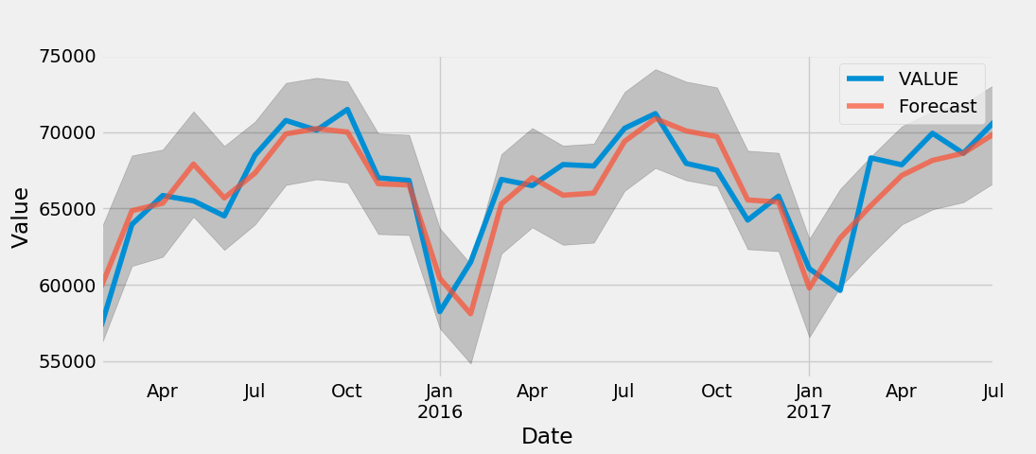

Средняя квадратичная ошибка = 2833198.04

Коэффициент детерминации R2 = 0.794975374065

ARIMA(1, 1, 1)x(1, 0, 0, 12)12 - AIC:520.188229808

1. Постановка задачи планирования (штрафы, общее количество вагонов)

Интервальная математика

Q – проделанная работа в **тонно-километрах**

R – объем груза в **тоннах**

r – грузоподъемность вагона

β - порожний/груженный пробег

$ϑ_{уч}$– ср. участковая скорость

T – время

Требуется найти

К – парк, количество вагонов

Решение(грубое):

1. $\frac{Q}{r}=L$*,*

*груженных вагоно-километров – суммарный пробег груженых вагонов*

1. $L_{пор }= βL_{гр}$*,*

*суммарный порожний пробег*

1. $L= L_{гр}+ L_{пор}$*,*

*полный пробег вагоно-километры*

1. $T^{*}= \frac{L}{ϑ_{уч}}$*,*

*время, когда вагоны в пути*

1. $\frac{T^{*}}{T}= K$*,*

*минимальный требуемый парк*

*Не учитывается: простой, погрузка, промывка*

## Перегон избытка вагонов

Когда уже известно количество потребного парка K,  
избыток вагонов перегонять в отстойники, или переброска из дорогих в дешевые,

Учитывать интервал времени, на который они не потребуются.

$$k^{'}C_{i} t-c_{ij}-k^{'}C_{i} \left(t-t_{C_{ij}}\right)= C$$

*k` - количество непотребных вагонов*

*Ci, Cj – стоимость простоя в точек I, j*

*Cij – стоимость перегона из точки i в точку j*

(Количество непотребных вагонов *k`* * стоимость простоя в точке *i*) *время простоя *t*

– стоимость перегона из точки *i* в точку *j*

– (Количество непотребных вагонов k` * стоимость простоя в точке j)* (время простоя t – время перегона *tcij*)

Задача поиска *локального минимума*?

То есть если количество избыточных вагонов распределено:

|  |  |  |  |  |  |  |  |
| --- | --- | --- | --- | --- | --- | --- | --- |
| Январь | Февраль | Март | Май | Июнь | Июль | Август | … |
| 50 | 50 | 20 | 40 | 40 | 30 | 50 | … |

\\\\trysrtyrtysadasd

То брать минимум из всех интервалов (=20 ) и первой итерацией рассчитать для них

1. Стоимость перегона на период 1-7 месяцев 20 вагонов
2. Перегон на период 1-2 мес. оставшихся 50 – 20 = 30 вагонов
3. Перегон на период 4 –7 мес. Минимум Июль (30), минус 20 за общий период 1-7 = 10 вагонов
4. Май-июнь 40 – 20 – 10 = 10 вагонов

Плюсом будет учитывать:

1. максимальную разрешенную длину состава на дороге
2. пропускную способность дороги вагонов в день или проделанная работа тонно-километрах + порожний пробег?
3. Перегонять порожние вагоны в ненапряженные дни (в окнах), или заранее, предоставлять приоритет груженым вагонам

## Для решения:

Прогноз $R$– Объём груза  
Прогноз $Q$– работа, которая должна быть выполнена в срок  
Прогноз $β$– Коэффициент порожнего пробега   
Прогноз $ϑ_{уч}$– средняя участковая скорость

Пропускная способность дорог